Riktlinjer.
- Vi strävar efter att barnen har roligt, får ha bollen mycket, får röra på sig, är trygga med sina kompisar och sina tränare.

Delmål
- Grundfärdigheter:
  - Springa, hoppa
  - Gripa/hålla, dribbla/studsa
  - Kasta/passa, fånga
  - Falla
  - Samarbete
- Kollektivt anfallsspel:
  - Målvakten - snabbt ut med bollen till fri spelare.
  - Alla full fart framåt - fritt spel.
  - Passa snabbt framåt till fri spelare – samarbeta.
  - Göra mål!
- Individuellt anfallsspel:
  - Passningar framåt och i sidled – överarmskast/fotarbete/rörelse framåt/bakåt.
  - Avstämt överarmsskott – fotarbete – ett stegs ansats - springande ansats
  - Hoppskott med överarmsskott – ett stegs ansats – springande ansats
  - Inhopp med hoppskott från kant vä/hö – från position vid frikastlinjen (ej i struten).
  - Upphoppsskott och returtagningsskott från linjen
  - Stegisättning + hoppskott
  - Attackera (försöka göra mål) + passa till fri spelare (kant, linje, ute (9m), backa/båga vända mot målet
  - Samarbete 2 anfallare mot 1 försvarare.
- Kollektivt försvarsspel:
  - En spelare attackerar bollföraren!
  - Övriga bevakar var sin anfallsspelare på 1-2 m avstånd - mellan spelaren och målet.
  - Försök ta tillbaka bollen!
  - Hindra skott mot mål!
- Individuellt försvarsspel:
  - Målvakt – grundställning, position, räddning, utkast.
  - Diagonalställning hö/vä – stöta, säkra (slajda) - rätt sida om ”linjespelare”.
  - Hindra en attackerande spelare från att skjuta och att göra genombrott
  - Stjäla bollen vid passning.
- Individuell styrka:
  - 5-10 Armhävningar,
  - 2x30 s Plankan, 5-10 Situps
  - 5-10 Diagonala ben och armlyft i knästående eller Ryggups
  - 5-10 Jämfotahopp
  - Bära en kompis på ryggen i 20 m.

Planering av träning
Vid träningen innan, utses en ansvarig tränare som utgående från stomprogrammet:
- Alt 1: Planerar vilka aktiviteter som ska köras. Fördelar ansvar för aktiviteter till övriga tränare, som planerar vilka övningar som ska köras.
- Alt 2: Planerar vilka aktiviteter och övningar som ska köras och delger övriga tränare i samband träningen.

Björknäs B-hall (ti 18-1830): Grundfärdigheter och styrka
Träningsprogram alt 1:

5 min | Uppstart | Hej, vad kul att ni är här! Har vi någon som är här för första gången? Vad heter du? Anteckna på listan. Presentera ledarna.  Upprop (Lista med namn som bockas av) Räkna efter hur många som är närvarande. Berätta kort vilka aktiviteter som ska köras i dagens träningspass. | Samling i ring.  Att anteckna närvaro på laget.se görs i efterhand av ansvarig ledare.  Registrera nya görs genom att föräldrar fyller i uppgifter i särskild lista.
15 min | Uppvärmning + grundfärdigheter | Övn 1: Inledning med en rolig lek/bollek etc. 5-10 min.  Ex.  - Par-kull  - Kedje-kull  - Rockring-kull  - Tunnel-kull  - Ring-spel  - Hoppcirkel  - Räkneboll  - Nummerboll  - Poängbasket  - Sabotageboll  Övn 2: Genomför en lekfull uppvärmning, 5-10 min.  Ex på innehåll:  Stillastående rörelser:  - Tänjningar ned/upp, väderkvarnen, snurra armar fram/bak, snurra axlar fram/bak snurra handleder, snurra fotleder.  Joggingövningar:  - framåt, bakåt, höga knän, sparkar i baken, hoppsasteg, sidledssteg, snurra runt, omlottsteg, snurra armar fram/bak.  Springövningar:  - Springa framåt, bakåt, springa och vända tillbaka, springa slalom mellan koner, springa fram tre meter till linje och backa tillbaka.  Hoppövningar:  - Små enbenshopp/jämfotahopp över linje (fram, bak, resp. sidledshopp), Jämfota grodhopp. Hoppa på ett ben framåt vä, vä, hö, hö, vä, vä, hö, hö. Hoppa i sidled snett framåt vä, hö, vä, hö. Hoppa hopprep. Hoppa hage, t.ex. med rockringar.  Stilla stående övningar med boll:  - ”Lyftkranen", sitt på golvet och håll fast bollen mellan fötterna. Rulla benen över  - huvudet och ta emot bollen med händerna,  - Sitt på golvet, lyft benen och rulla bollen under "uppfälld bro",  - Stå på alla fyra, spela bollen med handflatorna mellan händerna,  - Gripa/hålla bollen med fingrarna,  - Hålla upp bollen och vifta fram och tillbaka,  - Hålla bollen och snurra armar fram/bak,  - Snurra bollen runt benen, kroppen, huvudet,  - Studsa bollen hö el vä, varannan hö/vä,  - Stå på knä och studsa, stå på ett ben och studsa,  - Humpa upp bollen och fånga, fånga efter en studs, två studs o.s.v.  - Humpa upp bollen, låt armarna bilda en ring där bollen ska igenom och fånga efter en studs  - Kasta upp bollen, låt den studsa och hoppa jämfota i takt med bollen tills den ligger still.  - Studsa bollen hårt i golvet och fånga,  - Studsa bollen hårt i golvet, snurra runt och fånga.  Med boll under rörelse (gå, jogga, springa):  - Studsa under rörelse framåt/bakåt.  - Studsa slalom mellan koner.  - Kasta bollen framåt och spring ifatt och börja studsa.  - Fri lek med boll - studsa runt, Inte krocka, kasta mot vägg/basketkorg, håll bollen som en bricka, håll bollen på huvudet, håll bollen mellan knäna och hoppa runt som en känguru . På signal – lägg bollen på golvet, spring till en ribbstol, klättra upp. På signal spring tillbaka bollen och fortsätt med ny uppgift…  - Passningar 2 och 2 eller 3 och 3 under fri rörelse.
10 min | Individuell fysik | Muskelövningar:  - 5-10 Armhävningar,  - 2x30 s Plankan, 5-10 Situps  - 5-10 Diagonala ben och armlyft i knästående eller Ryggups  - 5-10 Jämfotahopp  - Bära en kompis på ryggen i 20 m.

Björknäs B-hall (ti 18-1830): Grundfärdigheter och styrka
Träningsprogram alt 2:

5 min | Uppstart | Hej, vad kul att ni är här! Har vi någon som är här för första gången? Vad heter du? Anteckna på listan. Presentera ledarna.  Upprop (Lista med namn som bockas av) Räkna efter hur många som är närvarande. Berätta kort vilka aktiviteter som ska köras i dagens träningspass. | Samling i ring.  Att anteckna närvaro på laget.se görs i efterhand av ansvarig ledare.  Registrera nya görs genom att föräldrar fyller i uppgifter i särskild lista.
5 min | Uppvärmning | Genomför en lekfull uppvärmning, 5 min.  Ex på innehåll:  Dans till Musik, Parvisa övningar… | Begränsat med utrymme med anledning av hinderbanan.
15 min | Redskapsbana  Hinderbana | Iordningställd bana i hallen, 2x5 min  Se exempel, nedan. | Ställs iordning innan träningen  Obs! Kräver lån av nyckel veckan innan
5 min | Stretching | Ex: vader, fram och baksida lår, sätesmuskel, axlar/armar.

Redskapsbana med bollvaneövningar
- Station med bollvaneövningar på bänkar:  - Rulla iväg bollen på bänken, spring vid sidan, fånga bollen innan den når golvet.  - Gå på bänken, rulla bollen med fingrarna framför fötterna.  - Gå på bänken, studsa samtidigt bollen på bänken, med två händer, med en hand.  - Gå på bänken, studsa samtidigt bollen på golvet.  - Hoppa harskutt över bänken från sida till sida, med bollen mellan knäna.  - Gå på bänken, med bollen på huvudet.  - Gå på bänken och kasta-fånga bollen.  - Gå på bänken och studsa samtidigt bollen på golvet.  - Station att kasta prick.  - Kasta en boll genom en rockring etc.  - Station övningar på matta  - Kullerbytta  - Ligg raklång tvärs över mattan. Rulla stock.  - På tjockmatta, ta sig förbi ”Gladiator (förälder) som har en boll i varje hand.  - Station med hängande tjocka rep  - Hänga och gunga från en bänk till en matta.  - Station med ribbstolar  - Klättra upp/ner i ribbstol  - Gå sidled i ribbstol  - Gå på lutande bänk upp/ner från ribbstol  - Station med bockar  - Hoppa jämfota över låga bockar etc.  - Springa över bockar  - Krypa under bockar  - Station med koner  - Springa slalom mellan koner.  - Station med hängande ringar  - Hänga i armarna och flytta en boll med fötterna från en bänk till en matta etc.  - Station med plint + tjockmatta  - Klättra upp på låg plint till hög plint och hoppa ner i tjock matta. | Ställ i ordning så många stationer som hallen tillåter. Låt föräldrar hjälpa till vid stationerna.  Exempel med alla stationer.  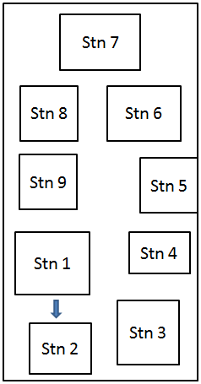

Björknäs A-hall (ti 1830-1930): Individuellt och kollektivt anfall/försvar

TID | AKTIVITET | ÖVNINGAR | ANM
10 min | Kasta och fånga  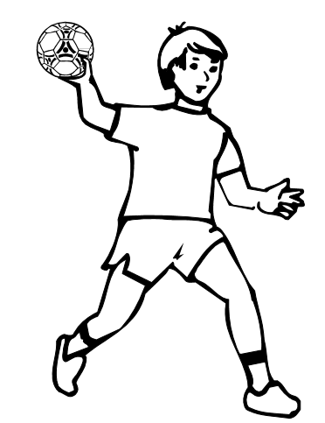 | Individuell kastövning mot vägg:  - Avstämda överarmskast  - Hoppskott med överarmskast  Kast:  - Greppa bollen mellan tummen och lillfingret. Övriga fingrar bakom bollen. Obs! bollen ska inte vidröra handflatan.  - Vrid axeln bakåt och dra armen snett uppåt bakåt så att armbågen kommer över axeln, vinkla armbågen framåt. Andra axeln och armen pekar framåt mot målet.  - Kasta bollen mot målet genom att ta ett steg fram med motstående ben, samtidigt som kropp, axlar och arm vrids runt framåt och sist snärt med handleden.  Fånga:  - Möt bollen med utsträckta armar framför kroppen, spreta med fingrarna och ha tummarna bakom bollen  - Dra in bollen med en dämpande rörelse och kasta bollen igen. | Kasta viss tid eller viss antal….lagom hårt så de kan fånga bollen. FOTARBETE  Alt. Överarmskast mot vägg och fånga bollen efter en studs.  Alt. Överarmskast mot vägg och fånga bollen utan studs.  Alt. Hoppskott mot vägg och fånga bollen efter en studs.
2 min | Indelning | Dela in i 4 st lag/grupper.  Dessa grupper bibehålls under resten av träningen som innehåller stationssystem och spel.
5 min | Målvaktsträning | Målvaktens grundposition och rörelsemönster  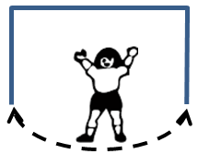  Händerna på sidan om huvudet. Benen lätt böjda, axelbredd. Stå mellan bollen och målet. Titta på bollen och flytta med små steg i sidled (båge). Rädda skott med armar, ben och kropp.  Starta med 5 min målvaktsuppvärmning på alla stationer  Ett led från mitten. Styr spelarna var de ska skjuta: mitt på, vä/hö nere/uppe, valfritt.  Avstämda överarmsskott.  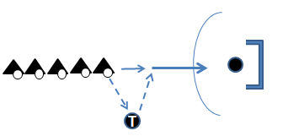 | På 4 st stationer  Målvakten ska inte bry sig om bollarna som hamnar i målet förrän alla har skjutit.
20 min | Alt 1:  Individuellt anfallsspel | Stationssystem med 4 st stationer 5 min per station.  Stn 1: Inhopp med hoppskott från vänster kant – från position vid frikastlinjen (ej i struten).  Spelaren passar direktpass till tränaren och springer i båge mot konen, får studspass av tränaren fångar bollen och springer och skjuter eller hoppar och skjuter.  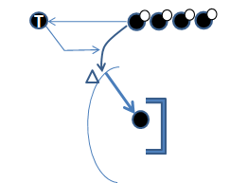  Stn 2: Inhopp med hoppskott från höger kant – från position vid frikastlinjen (ej i struten).  Spelaren passar direktpass till tränaren och springer i båge mot konen, får studspass av tränaren fångar bollen och springer och skjuter eller hoppar och skjuter  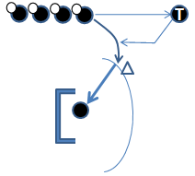  Stn. 3 Passa - Båga – Fånga - Skott  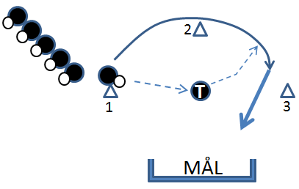  Spelaren passar till tränaren. Bågar runt kon 2. Får tillbaka ett studspass och skjuter mot mål.  Stn. 4 Stegisättning  Högerhänt spelare:  Hoppa rakt fram från Vänster fot till – Vänster fot – hoppa i sidled till Höger fot – kliv rakt fram och hoppa upp på - Vänster fot - och skjut hoppskott i mål.  Vänsterhänt spelare:  Stegar Höger fot – Höger fot –Vänster fot – Höger fot.  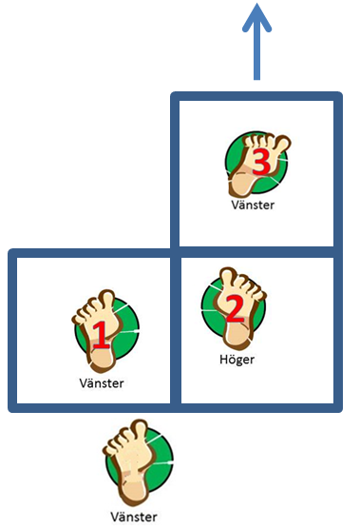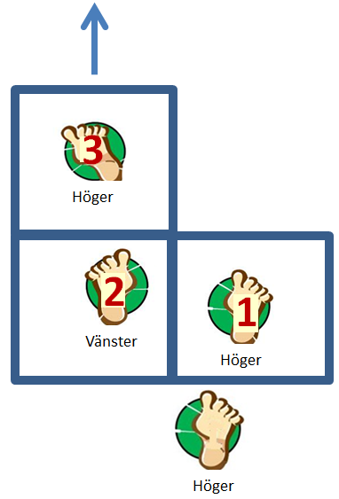  Högerhänt spelare Vänsterhänt spelare | Inte kliva innanför målgården.  Visa på fördelen av att hoppa in. Lättare att göra mål. Obs! skjuta innan landning i målgården.  Inte kliva innanför målgården.  Visa på fördelen av att hoppa in. Lättare att göra mål. Obs! skjuta innan landning i målgården.  Obs! Näsan ska hela tiden peka mot MÅL.  Start vid kon 1. Båga runt kon 2. Skott innanför kon 3.
20 min | Alt 2.  Kollektivt anfallsspel  - Målvakten - snabbt ut med bollen till fri spelare.  - Alla full fart framåt - fritt spel.  - Passa snabbt framåt till fri spelare – samarbeta. | Övningar på 2 st minihandbollsplaner, 2 st lag per plan.  2 st övningar, 10 min per övning.  Övn 1: Enmanskontring (Fas 1) – ett lag på led vid V6/H6 på varje planhalva. Kör först alla från ena sidan sedan alla från andra sidan osv.  Spelaren passar målvakten som kastar en lyra som spelaren fångar efter studs vid halva plan. En eller två studsar och hoppskott. Full fart efter förmåga.  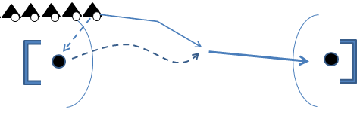  Övn 2: Kollektiv kontring (Fas 1) – avslut ”9 m”  Båda lagen kör först från den ena sidan sedan tillbaka från den andra sidan. 3 st led enligt bilden. Öka hastighet och avstånd efterhand.  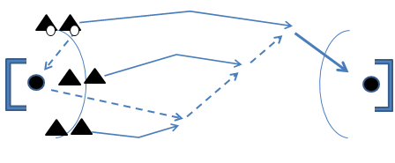  Alternativ övning (efter jul) Kollektiv kontring (Fas 1) - linjeavslut  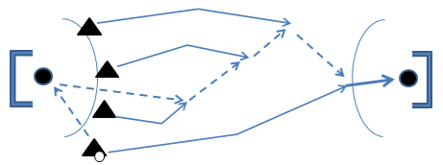
20 min | Alt 3:  Försvarsspel och anfallsspel - samarbete | Stationssystem med 4 st stationer, 5 min per station.  Stn 1: Samarbete 2 anfallare mot 1 försvarare  Attackera (försöka göra mål) + passa till fri spelare!  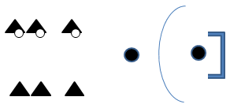  Stn 2: Attackera försvarare och utspel kant vä/hö.  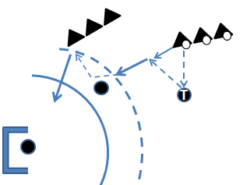  Stn 3: Attackera försvarare och inspel linje vä/hö.  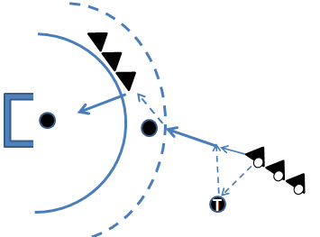  Stn 4: Stöta och säkra i diagonalställning  A hotar fram mot sin försvarare som stöter mot A. A backar och spelar bollen till B. A.s försvarare säkrar. B hotar mot sin försvarer som stöter osv. 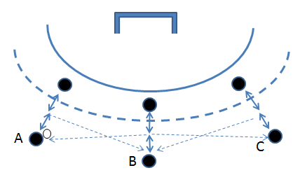  Alternativ övning (efter jul): Kollektivt försvar 3 mot 3  Anfallarna försöker att göra mål. Försvarna på egen planhalva attackerar bollföraren och bevakar övriga på 1-2 m avstånd mellan spelaren och målet – försöka ta tillbaka bollen.  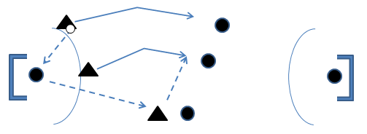 | Byt försvarare efterhand.  Obs! Stöta:  En arm på skottarmen och en arm i sidan på bollförande anfall  Låt anfallna göra 5 st försök sedan byte av uppgifter.  Starta alltid med anfallarna vid egen målgård och försvararna på egen planhalva.

20 min | Spela | Minihandboll på två planer:  4 lag. 2 matcher per lag. 8 min/match. Rotera lagen efter varje match.  Anfall:  - Målvakten - snabbt ut med bollen till fri spelare.  - Alla full fart framåt - fritt spel.  - Passa snabbt framåt till fri spelare – samarbeta.  - Göra mål!  Försvar:  - En spelare attackerar bollföraren!  - Övriga bevakar var sin anfallsspelare på 1-2 m avstånd - mellan spelaren och målet.  - Försök ta tillbaka bollen!  - Hindra skott mot mål! | Minihandbollsplan  3-4 utespelare + 1 mv per lag på plan.  En ledare agerar domare:  Förklara och låt göra om.  Ingen exakt stegräkning – men avbryt om det blir mer än 4 steg.  Inte i målgården.  Döm för inkast.  Gör avkast efter mål.
3 min | Avslutning | Har ni haft kul idag? Vad roligt att ni kom och vad duktiga ni har varit! Då ses vi nästa gång! Vi avslutar med gemensam ramsa och ”salut för BBK”! | Samling i ring

Stureskolan (sö 17-18): Grundfärdigheter med inriktning på passningar och lekar för att lära ut samarbete.

5 min | Uppstart | Hej, vad kul att ni är här! Har vi någon som är här för första gången? Vad heter du? Anteckna på listan. Presentera ledarna.  Upprop (Lista med namn som bockas av) Räkna efter hur många som är närvarande. Berätta kort vilka aktiviteter som ska köras i dagens träningspass. | Samling i ring.  Att anteckna närvaro på laget.se görs i efterhand av ansvarig ledare.  Registrera nya görs genom att föräldrar fyller i uppgifter i särskild lista.
10min | Uppvärmning + grundfärdigheter | Övn 1: Inledning med en rolig lek/bollek etc. 5-10 min.  Ex.  - Par-kull  - Kedje-kull  - Rockring-kull  - Tunnel-kull  - Ring-spel  - Hoppcirkel  - Räkneboll  - Nummerboll  - Poängbasket  - Sabotageboll  Övn 2: Genomför en lekfull uppvärmning, 5-10 min.  Ex på innehåll:  Stillastående rörelser:  - Tänjningar ned/upp, väderkvarnen, snurra armar fram/bak, snurra axlar fram/bak snurra handleder, snurra fotleder.  Joggingövningar:  - framåt, bakåt, höga knän, sparkar i baken, hoppsasteg, sidledssteg, snurra runt, omlottsteg, snurra armar fram/bak.  Springövningar:  - Springa framåt, bakåt, springa och vända tillbaka, springa slalom mellan koner, springa fram tre meter till linje och backa tillbaka.  Hoppövningar:  - Små enbenshopp/jämfotahopp över linje (fram, bak, resp. sidledshopp), Jämfota grodhopp. Hoppa på ett ben framåt vä, vä, hö, hö, vä, vä, hö, hö. Hoppa i sidled snett framåt vä, hö, vä, hö. Hoppa hopprep. Hoppa hage, t.ex. med rockringar.  Stilla stående övningar med boll:  - ”Lyftkranen", sitt på golvet och håll fast bollen mellan fötterna. Rulla benen över  - huvudet och ta emot bollen med händerna,  - Sitt på golvet, lyft benen och rulla bollen under "uppfälld bro",  - Stå på alla fyra, spela bollen med handflatorna mellan händerna,  - Gripa/hålla bollen med fingrarna,  - Hålla upp bollen och vifta fram och tillbaka,  - Hålla bollen och snurra armar fram/bak,  - Snurra bollen runt benen, kroppen, huvudet,  - Studsa bollen hö el vä, varannan hö/vä,  - Stå på knä och studsa, stå på ett ben och studsa,  - Humpa upp bollen och fånga, fånga efter en studs, två studs o.s.v.  - Humpa upp bollen, låt armarna bilda en ring där bollen ska igenom och fånga efter en studs  - Kasta upp bollen, låt den studsa och hoppa jämfota i takt med bollen tills den ligger still.  - Studsa bollen hårt i golvet och fånga,  - Studsa bollen hårt i golvet, snurra runt och fånga.  Med boll under rörelse (gå, jogga, springa):  - Studsa under rörelse framåt/bakåt.  - Studsa slalom mellan koner.  - Kasta bollen framåt och spring ifatt och börja studsa.  - Fri lek med boll - studsa runt, Inte krocka, kasta mot vägg/basketkorg, håll bollen som en bricka, håll bollen på huvudet, håll bollen mellan knäna och hoppa runt som en känguru . På signal – lägg bollen på golvet, spring till en ribbstol, klättra upp. På signal spring tillbaka bollen och fortsätt med ny uppgift…  - Passningar 2 och 2 eller 3 och 3 under fri rörelse.
10 min | Passningar  - Kasta  - Fånga  - Fotarbete | Passningar stillastående  Korta/långa studspassningar, studsa nära mottagaren så att bollen kan fångas på väg uppåt.  Korta direktpassningar, sikta på mottagarens bröst.  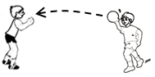  Passning i triangel  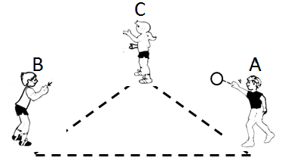  A passar till B som passar till C som passar till A osv.  Passning med platsbyte  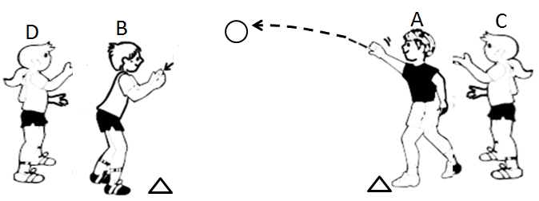  A passar B och springer och ställer sig bakom D. B passar C och springer till C´s plats (kon). C passar till D och springer osv.  Passning med vändning  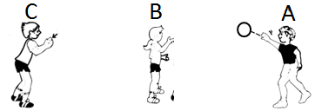  A passar till B som vänder sig om och passar till C som passar tillbaka till B som vänder sig om och passar till A. (Byt platser så alla får stå i mitten)  Passning med sidledsförflyttning  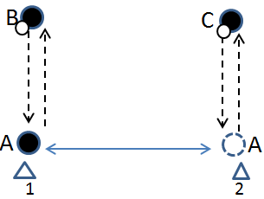  B passar till A. A passar tillbaka till B och förflyttar sig med snabba sidsteg 2-3 m till kon 2 (eller linje). C passar till A. A passar tillbaka till C och förflyttar sig med snabba sidsteg 2-3 m i till kon 1 osv.  Hota och passa  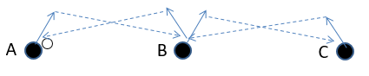  A tar ett steg snett framåt och passar till B som tar ett steg snett framåt och passar till C. som tar ett steg snett framåt och passar till B som tar ett steg snett framåt och passar till A osv.  Korta sidledspassningar under jogging  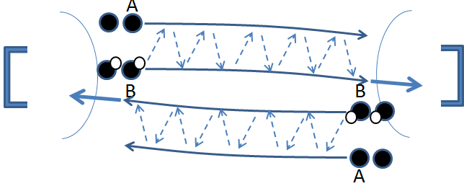  Spelare A och B joggar jämsides och passar korta ”backhands och forehandspass” mellan varandra. När de kommer nära målgården skjuter de varannan gång mot mål. Hämtar därefter bollen och startar om mot andra målet. | FOTARBETE! Aldrig stå stilla!  Alt. En sitter eller båda sitter ner och passar till varandra. Den som står kan rulla tillbaka bollen till den som sitter med benen lätt isär.  FOTARBETE! Aldrig stå stilla!  Byta håll efter ett tag.  Alt. Studspass  Alt. Direktpass  Markera position med linje eller koner.  Alt. Studspass  Alt. Direktpass  Vid kast med hö arm går det snabbast att passa iväg bollen om vändningen görs åt vänster.  Alt. Studspass  Alt. Direktpass  Markera position med linje eller koner.  Spelarna turas om att vara A. Byte efter c:a 1 min. Kör två omgångar A per spelare.  Alt. Studspass  Alt. Direktpass  Kan även övas med stötpass.  3 x 1 min byte av plats efter varje min.  Överarmskast, vrida upp överkroppen så att bröstet pekar i passningsriktningen  OBS! hela tiden rörelse i fötterna!  Backa till utgångsposition efter pass.

10 min | Bollek -samarbete | Dela in i X st lag/grupper, bollek i 2 x 4 min. Dricka i pausen.  Alt. Bänkhandboll  Alt. Blixtboll  Alt. Plankboll  Alt. Doppboll  Alt. Kungsboll  Alt. Poängboll  Alt. Sabotageboll  Alt. Tigerboll  m.fl. | Välj i första hand lekar med som tränar samarbete:  - Passa  - Göra sig fri  - Få pass  - Göra poäng
15 min | Målvaktsträning + Skotträning  3 st stn á 5 min | Målvaktens grundposition och rörelsemönster  Stn 1: Solfjäder, skott mot mv  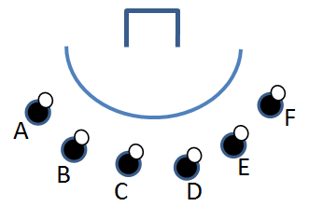  Skjutordning:  Omgång 1: A till F.  Omgång 2: F till A.  Omgång 3: Varannan A, F, B, E, C, D.  Hoppskott/avstämt skott mot mål från 1 meter utanför målgården- ett stegs ansats - upphopp på rätt ben.  Hoppskott/avstämt skott mot mål från 3 meter utanför målgården- 3 stegs ansats - upphopp på rätt ben.  Stn 2: Skott från V9 och H9 position  Spelaren passar direktpass till tränaren och springer i båge, får studspass av tränaren fångar bollen och skjuter Hoppskott/avstämt skott.  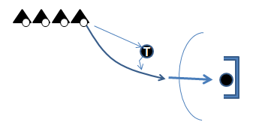  Stn 3: Returtagningsskott från linjen  Spelaren passar direktpass till tränaren och kliver fram med båda fötterna vid linjen, låg tyngdpunkt.  Tränaren passar tillbaka ett studspass och spelaren skjuter ett fallskott eller upphoppsskott.  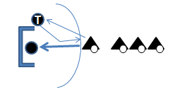 | Målvakt:  Händerna på sidan om huvudet.  Benen lätt böjda, axelbredd.  Stå mellan bollen och målet.  Titta på bollen och flytta med små steg i sidled (båge). Rädda skott med armar, ben och kropp.  Bilden visar led från V9 position.
5 min | Stafett | Alt 1: Byta boll på kon, Springa och byta boll vid varje kon (3 st), bollen måste ligga kvar, från 3:e konen full fart tillbaka.  .  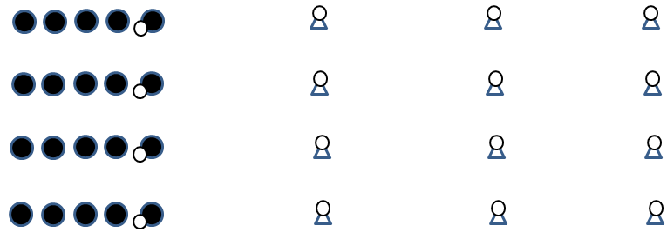  Alt 2: Studs vid varje kon. Springa och studsa en gång vid varje kon (3 st) runda 3:e konen och sedan full fart tillbaka.  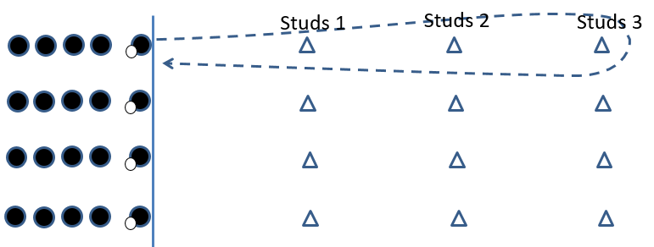
5 min | *Avslutning | Har ni haft kul idag? Vad roligt att ni kom och vad duktiga ni har varit! Kom ihåg att…..Då ses vi nästa gång! Vi avslutar med gemensam ramsa och ”salut för BBK”! | Samling i ring

